Задача C1. В ОГЛЕДАЛНИЯ ЛАБИРИНТ

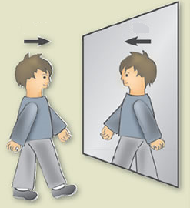
В неделя Петър и брат му тръгнали за атракционния парк, където решили да посетят огледалния лабиринт. В голямата централна зала, в която попаднали в края на краищата, огледална се оказала само една стена, минаваща по права с уравнение 𝑦 = 𝑘𝑥+𝑏. Останалите стени били толкова надалече, че тяхното съществуване може да се пренебрегне – залата е много голяма. Когато Петър бил в точка с координати (𝑥_{𝑝}, 𝑦_{𝑝}), позвънила майка му и казала, че е време да се прибират в къщи. Той се огледал и видял брат си в точка (𝑥_{𝑏},𝑦_{𝑏}). Но Петър не бил сигурен, дали вижда брат си, или неговото отражение, не желаел да вика из цялата зала, затова трябвало да разбере само на какво разстояние се намира от брат си.
Напишете програма mirrors, която намира разстоянието между двамата братя.
Да напомним, че предмет и неговото отражение в огледало, са симетрични относно огледалото.
Вход
От първия ред на стандартния вход се въвеждат две цели числа 𝑘 и 𝑏 – параметри на огледалото. От втория ред се въвеждат две цели числа 𝑥_{𝑝} и 𝑦_{𝑝} – координатите на Петър, от третия – координатите на точката 𝑥_{𝑏} и 𝑦_{𝑏}, в която Петър видял брат си. Числата са разделени с по един интервал.
Изход
На един ред на стандартния изход програмата трябва да изведе едно дробно число число – разстоянието между двамата братя. Числото да се изведе с 6 знака след десетичната запетая.
Ограничения
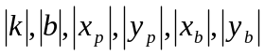 ^{≤ 104}
ПРИМЕРИ
Пример 1 | Пример 2
Вход | Вход
0 0  0 5  5 1 | 0 0  0 5  5 -1
Изход | Изход
6.403124 | 6.403124

Обяснение на примерите: В пример 1 Петър вижда брат си, а в пример 2 – неговото отражение.

